**LAPORAN AKHIR PRAKTIKUM**

Mata Praktikum : Pemrograman Web

Kelas : 3IA24

Praktikum ke- : 1

Tanggal : 21 November 2023

Materi : CRUD

NPM : 50421704

Nama : Juan Samuel Christopher

Ketua Asisten : Noviyanto Ramadhanu

Nama Asisten :

Paraf Asisten :

Jumlah Lembar : 10



**LABORATORIUM TEKNIK INFORMATIKA**

**UNIVERSITAS GUNADARMA**

**2023**

**LISTING**

* **connect.php**

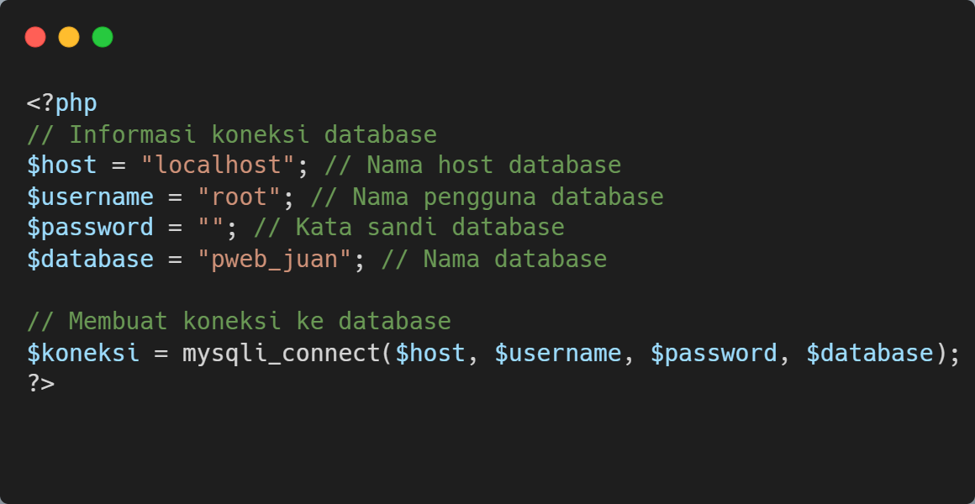

* **create.php**

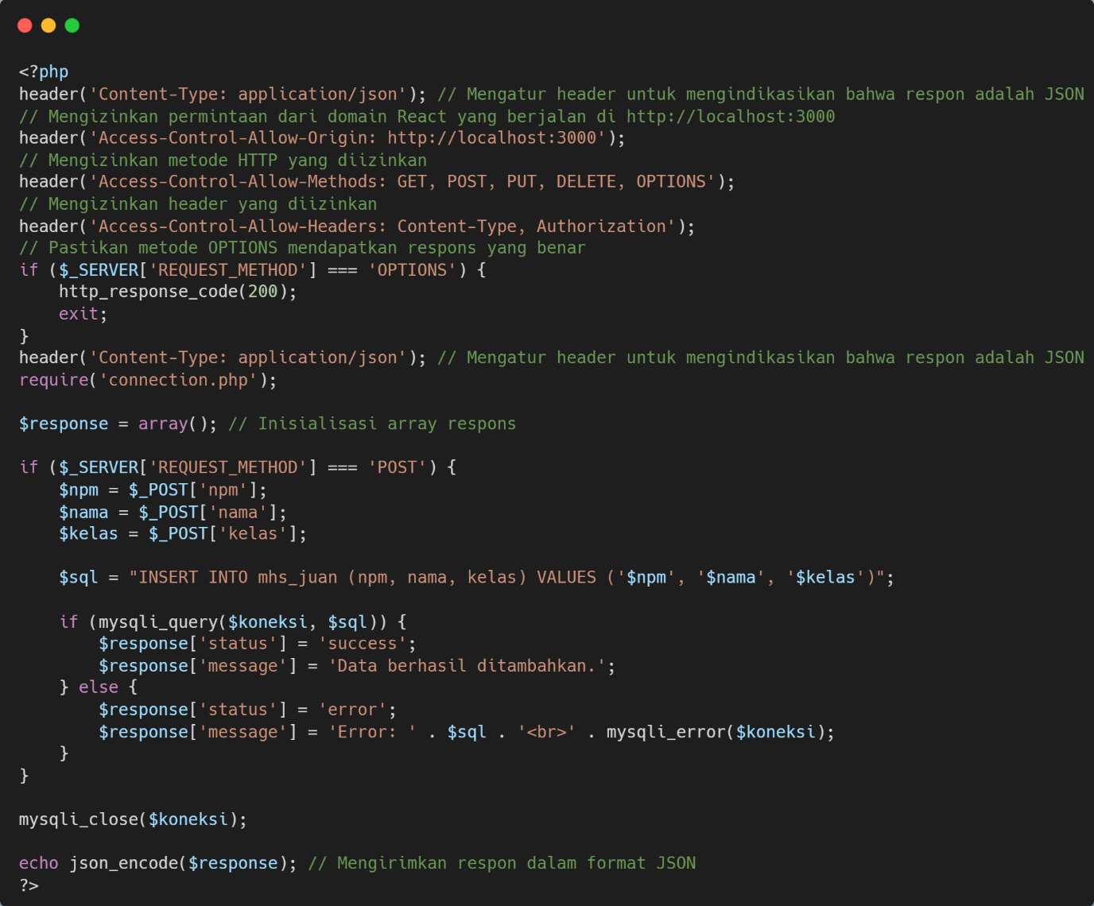

* **read.php**

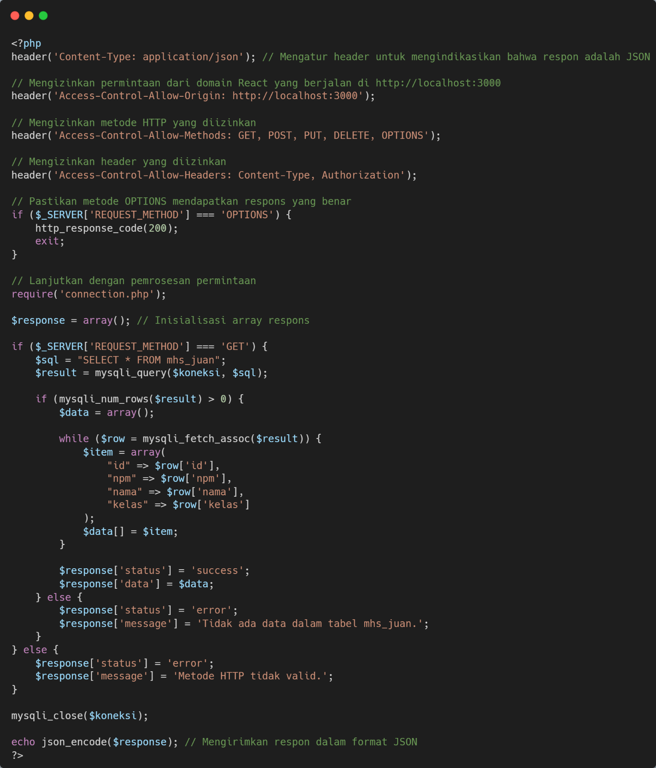

* **read_by_id.php**

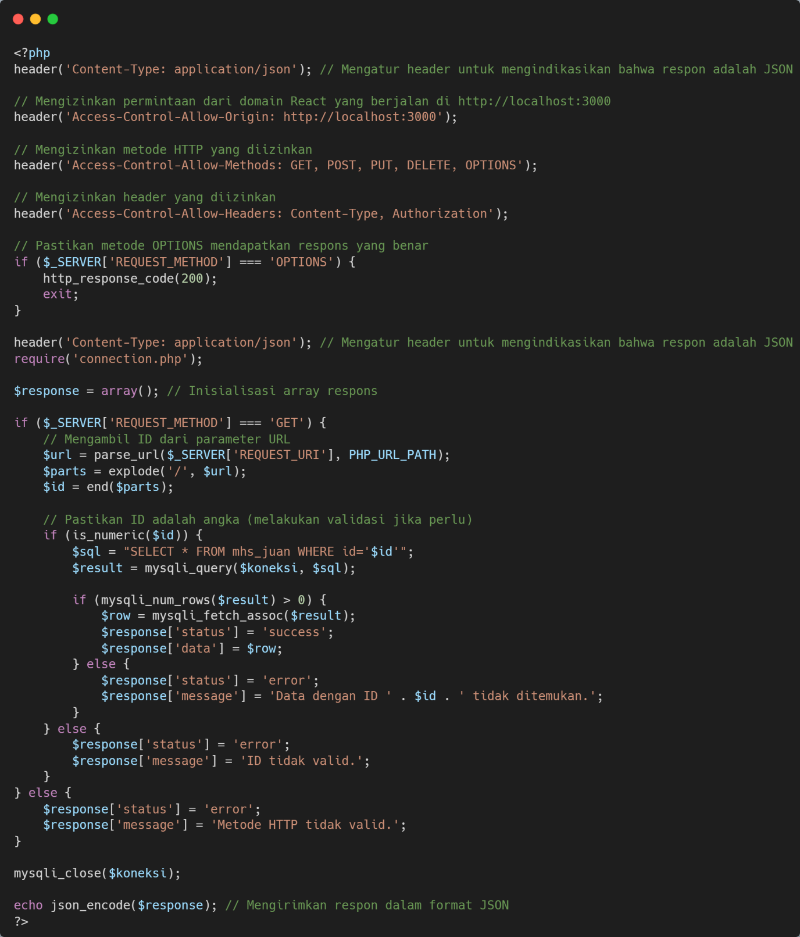

* **update.php**

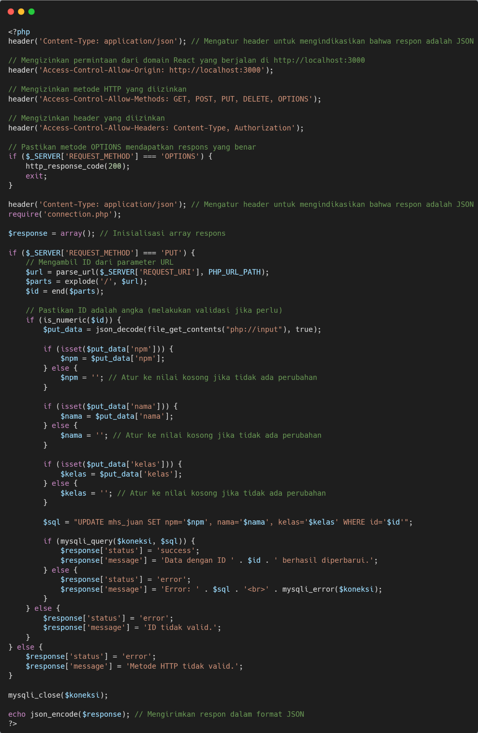

* **create table localhost/phpmyadmin**

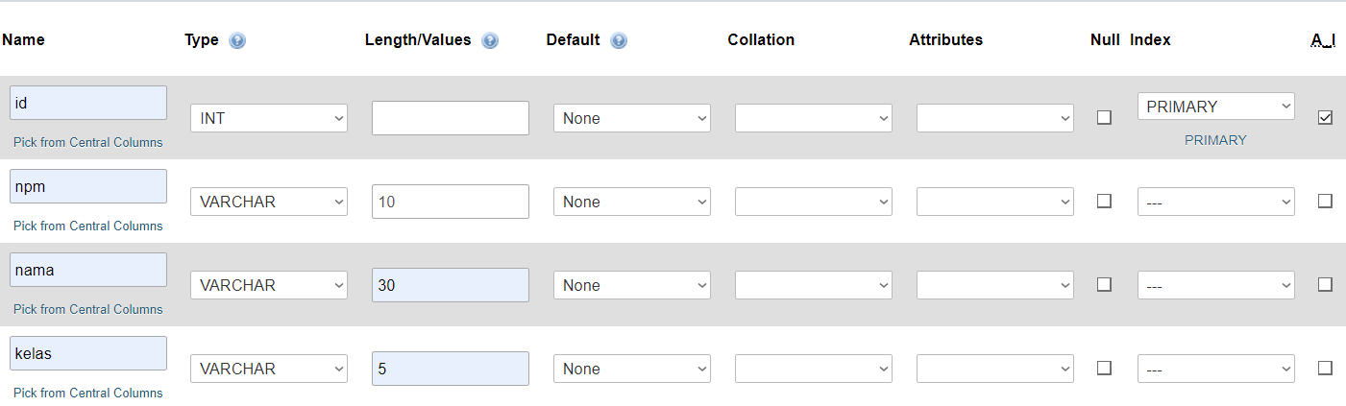

**OUTPUT**

**POSTMAN**

* **create.php**

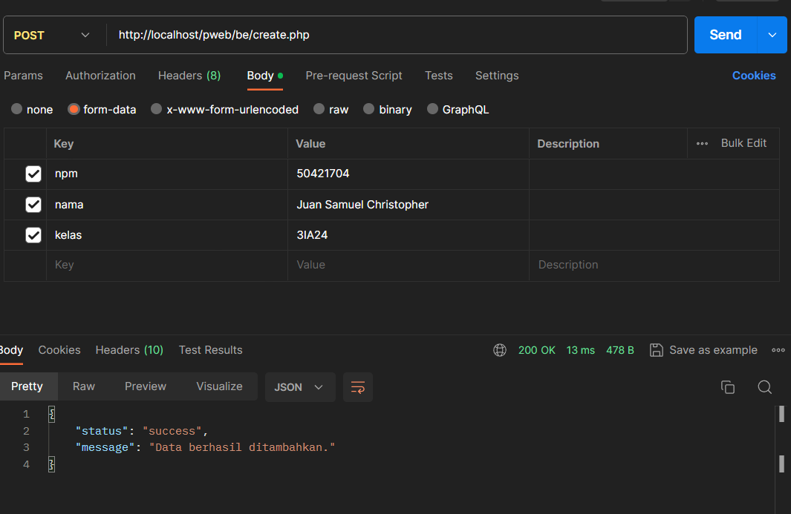

* **read.php**

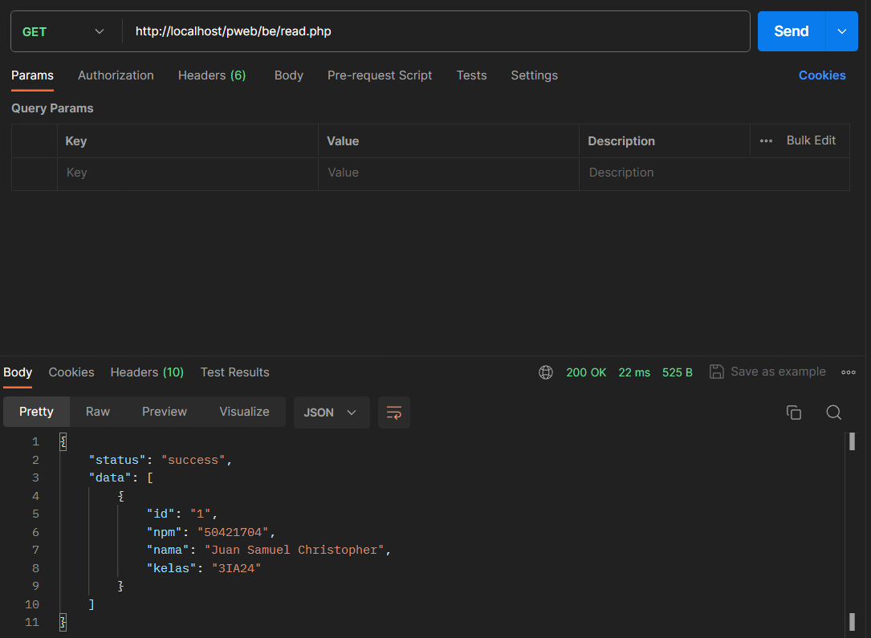

* **read_by_id.php**

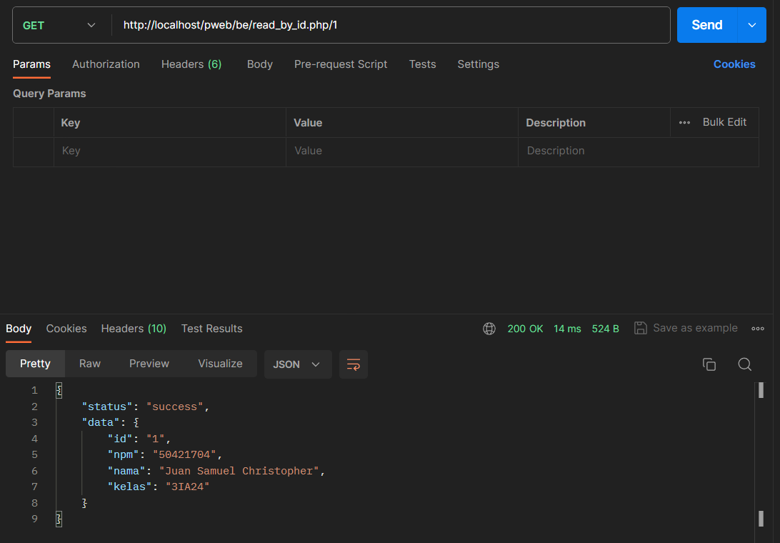

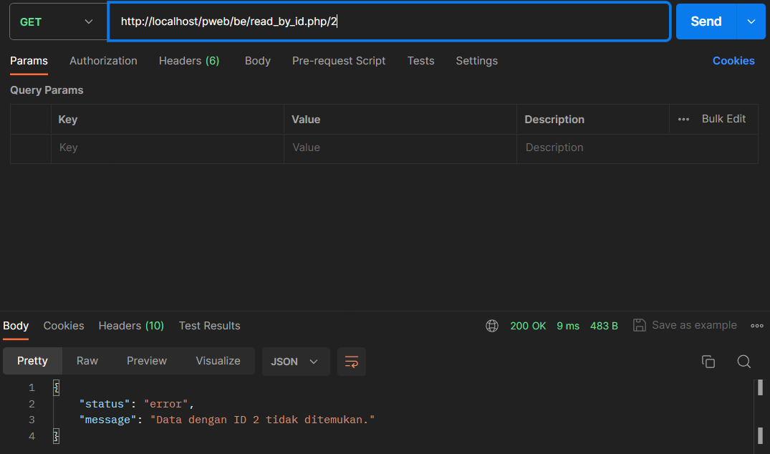

* **update.php**

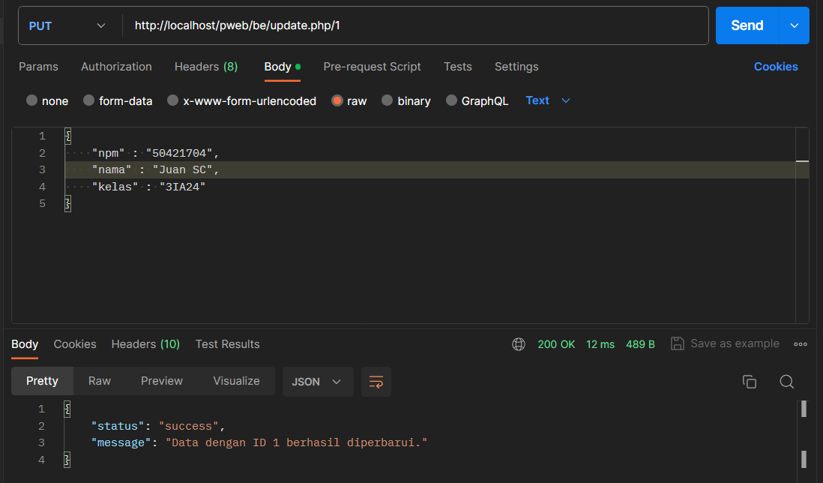

* **read.php setelah di update data**

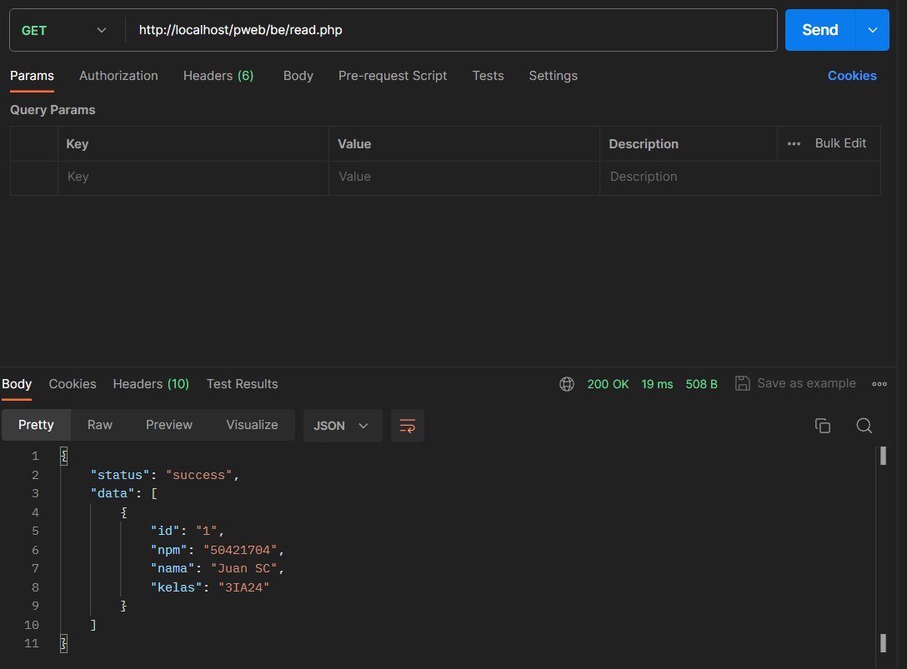

* **localhost/phpMyAdmin**

